**„Élhető éghajlatért – helyi klímastratégia és szemléletformálás Dunaújvárosban” a KEHOP-1.2.1-18-2019-00254 című projekt keretében**

**Városi interaktív klímavédelmi akciónap**

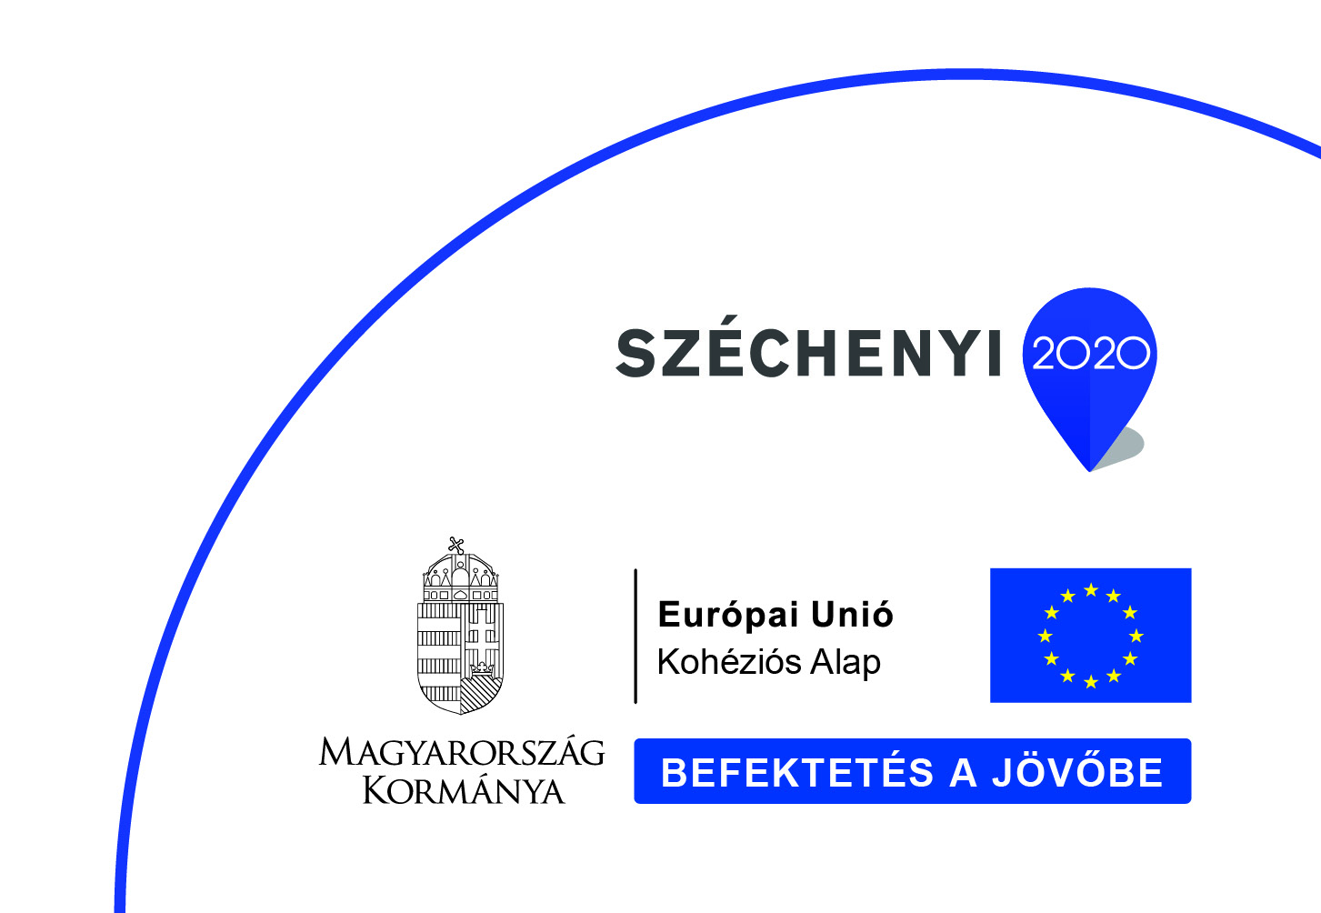**2021. szeptember 22. Dunaújváros Petőfi Liget**



Városi Interaktív Klímavédelmi Akciónapot szervezünk, melynek célja Dunaújváros és környéke lakosságának - elsősorban a fiatal korosztály megmozgatásával - éghajlatvédelemről és környezetvédelemről szóló kiállítás, interaktív kvízjáték, melyek alkalmából klímavédelmi totó kitöltésére is sor kerül. Célunk a lakosság klímatudatosságának növelése és a környezettudatos magatartás elsajátítása, az éghajlatkímélő és környezetbarát közlekedési módok népszerűsítése. A résztvevők előzetesen a klímavédelemhez és a környezetvédelemhez kapcsolódó, saját készítésű plakátokat vagy hulladékból készült ötletes szemléltető eszközöket vagy azok fényképét, leírását küldhetik meg a szervezők részére. A legjobb plakátokat, kiállítási tárgyakat díjazzuk és kiállítjuk. A helyszínen a klímavédelmi és környezetvédelmi totót is tartalmazó kiadványt osztunk ki a részvevők között.

**Tervezett program:**

**„Élhető éghajlatért”** - **Klímavédelmi Akciónap**

Iskolások és a felnőtt korosztály számára elektromos rolleres ügyességi pálya, klímavédelmi és környezetvédelmi totó, rejtvények, jutalom az ügyeseknek. A Dunaújvárosi Egyetem kreatív játékai és eszközei, melyeket a helyszínen ki is lehet próbálni. A klímavédelem témában várunk saját készítésű plakátokat, hulladékból készült eszközöket, vagy azokról készített fényképet és leírást.